E-grāmatu izmantošanas pamācība platformā VLeBooks
E-grāmatu pilnie teksti pieejami 1114 nosaukumiem (uz 16.09.2020) platformā VLeBooks.
Kā atrast?
Platformas VLeBooks sadaļā “In My Library”:

E-grāmatu vienlaicīgi var izmantot neierobežots lietotāju skaits.

Turpinājums

Iespēja lasīt un lejupielādēt:
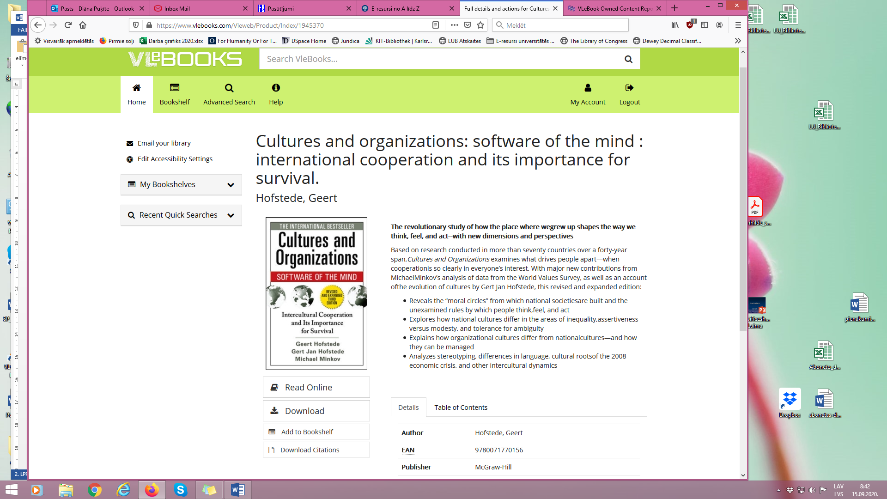
Uzklikšķinot “Read Online”, e-grāmatu var lasīt tiešsaistē Uzklikšķinot “Download”, varat lejupielādēt e-grāmatu uz 1 līdz 5 dienām.
Iespēja drukāt un kopēt:
Drukāt un kopēt daļu no e-grāmatas iespējams tikai izmantojot e-grāmatu on-line režīmā – lappušu skaits, cik var izdrukāt vai nokopēt, ir norādīts katrai e-grāmatai (skat. attēlu zemāk):
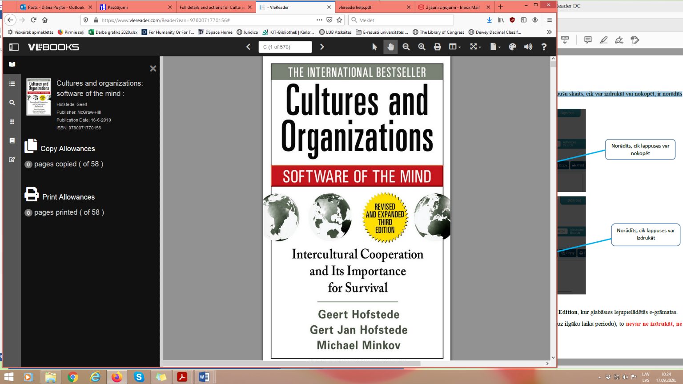

Lai lejupielādētu e-grāmatu, nepieciešams instalēt bezmaksas programmatūru Adobe Digital Edition, kur glabāsies lejupielādētās e-grāmatas.
Kad e-grāmata ir lejupielādēta datorā vai citā ierīcē, max uz 5 dienām (atsevišķos gadījumos uz ilgāku laika periodu), to nevar ne izdrukāt, ne arī kopēt! TO VAR TIKAI LASĪT DATORĀ VAI CITĀ IERĪCĒ!

